Лабораторная работа №1
Задание 1
Открываю командную строку
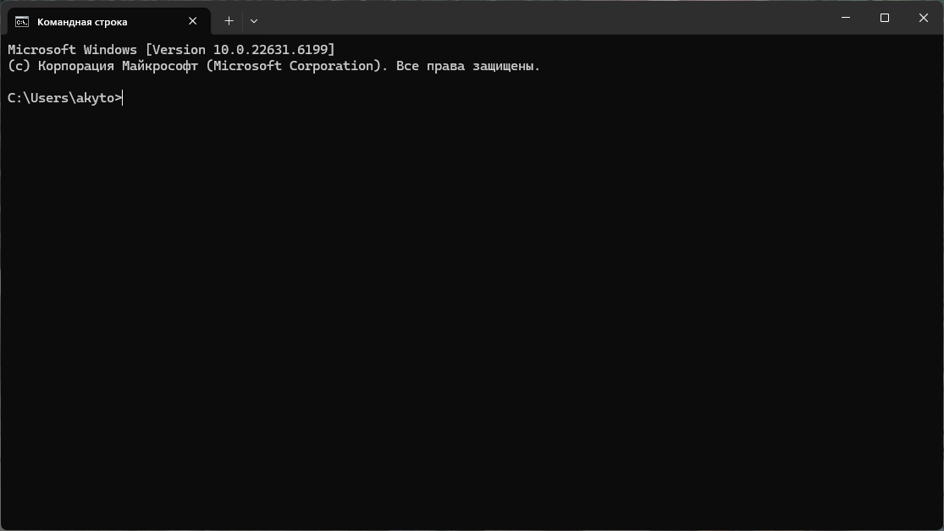
Пкм нажимаю на верхнюю часть окна, перехожу в раздел (параметры)свойства в диалоговом окне
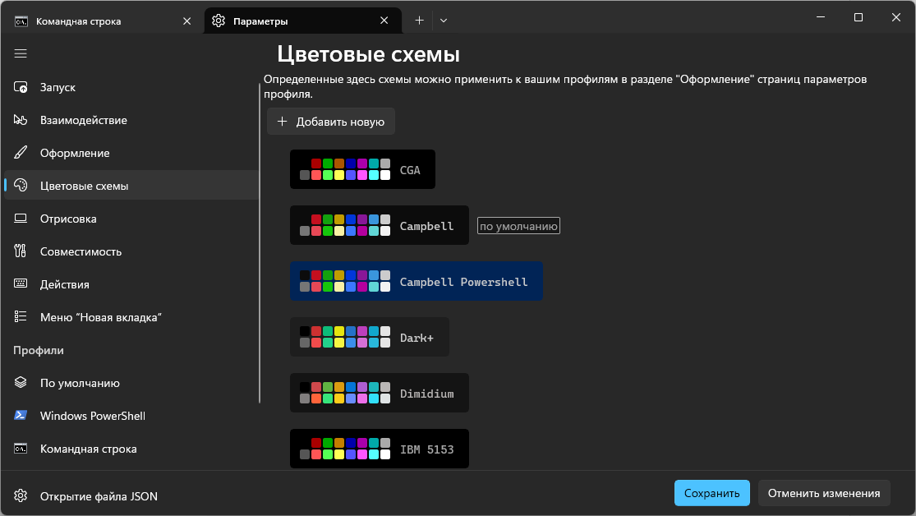
Устанавливаю синий фон и белый текст
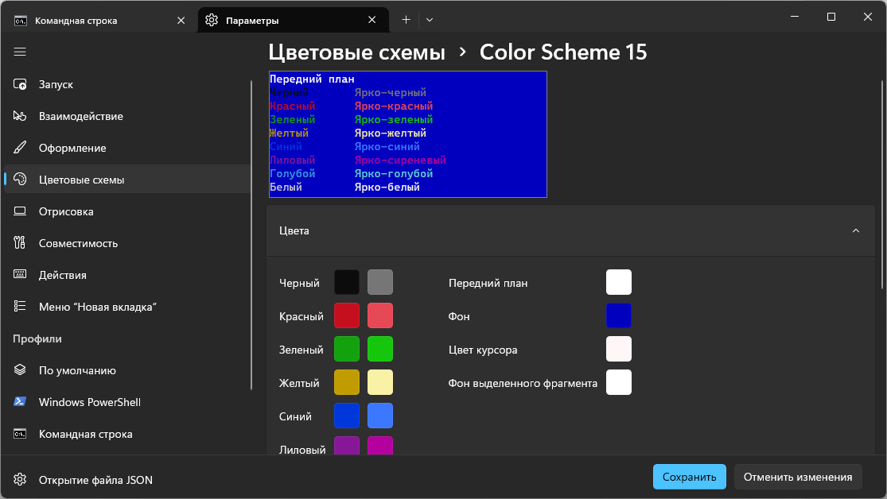
Изменяю размер текста
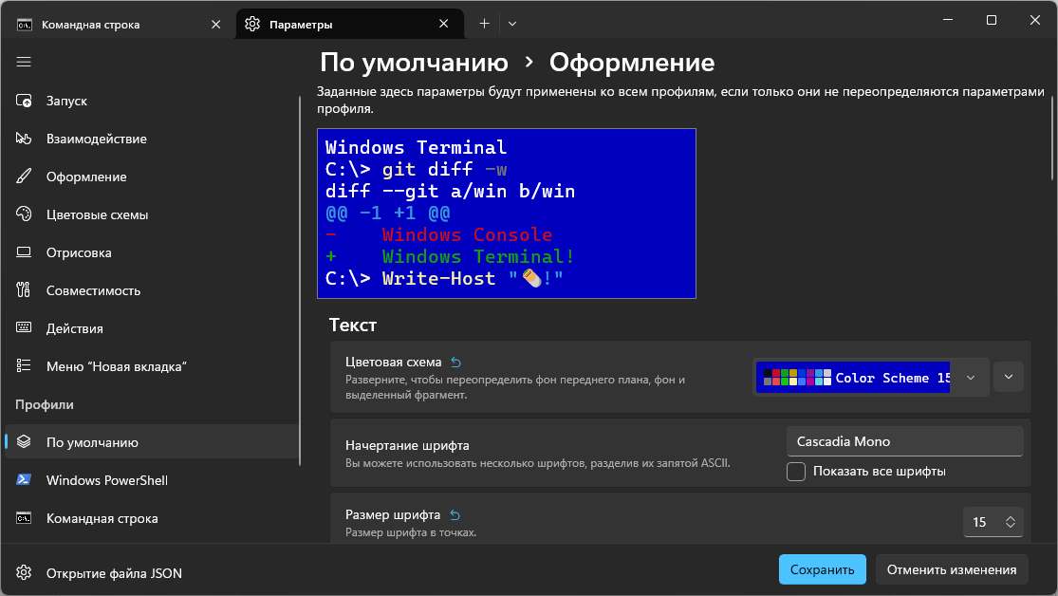
Результат
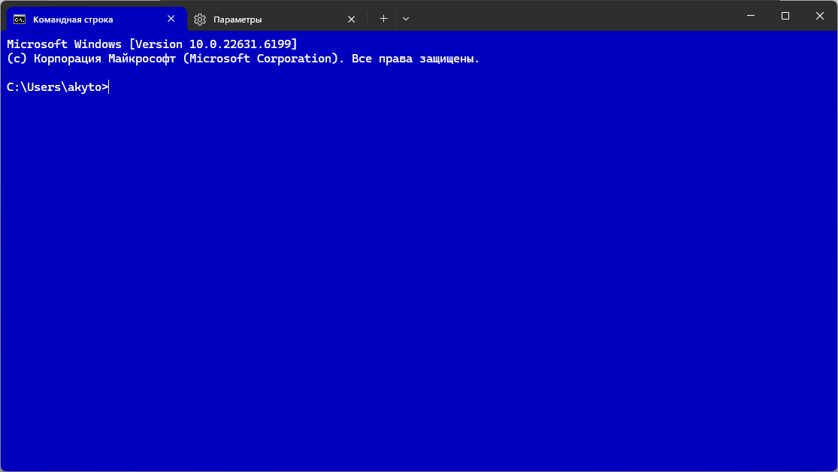
Задание 2
Перехожу в нужную мне директорию через команду cd,
Ввожу команду copy con spisok.txt
ввожу фамилии
Для подтверждения ctrl+z
Ввожу команду sort spisok.txt>spisok1.txt чтобы отсортировать его и записать в новый файл
Проверяю итоговый список командой type spisok1.txt
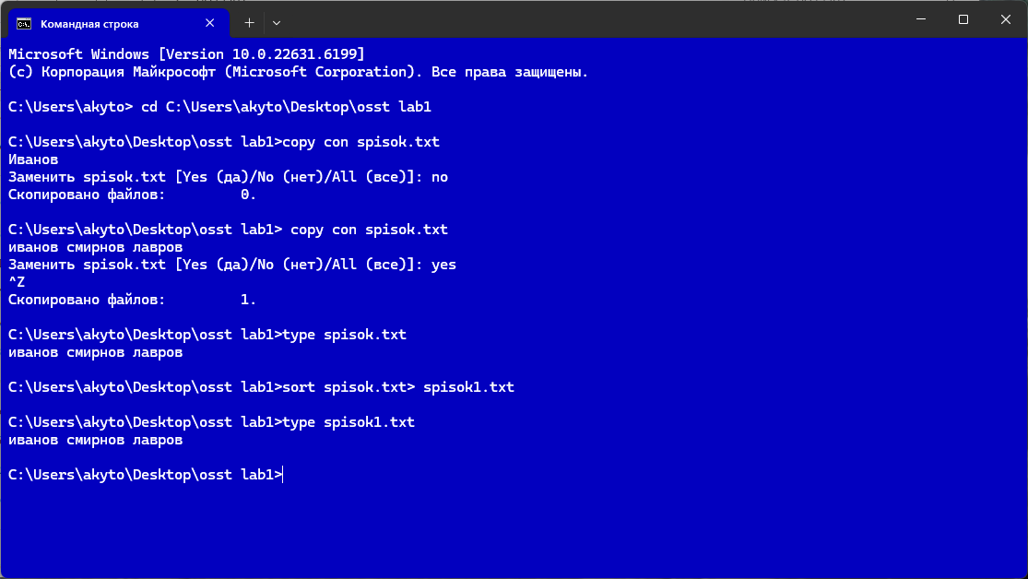
Задание 3
ввожу команду dir /? > file.txt
создаётся файл со справочной информацией о команде dir
добавляю остальные сведения о командах copy и xcopy с помощью
copy /? >> file.txt и xcopy /? >> file.tx
провожу проверку введенных данных через type file.txt.
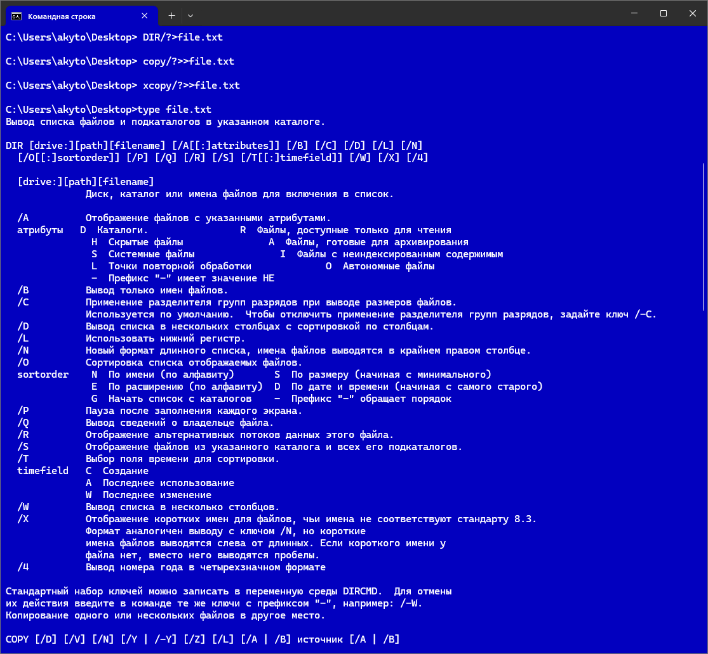
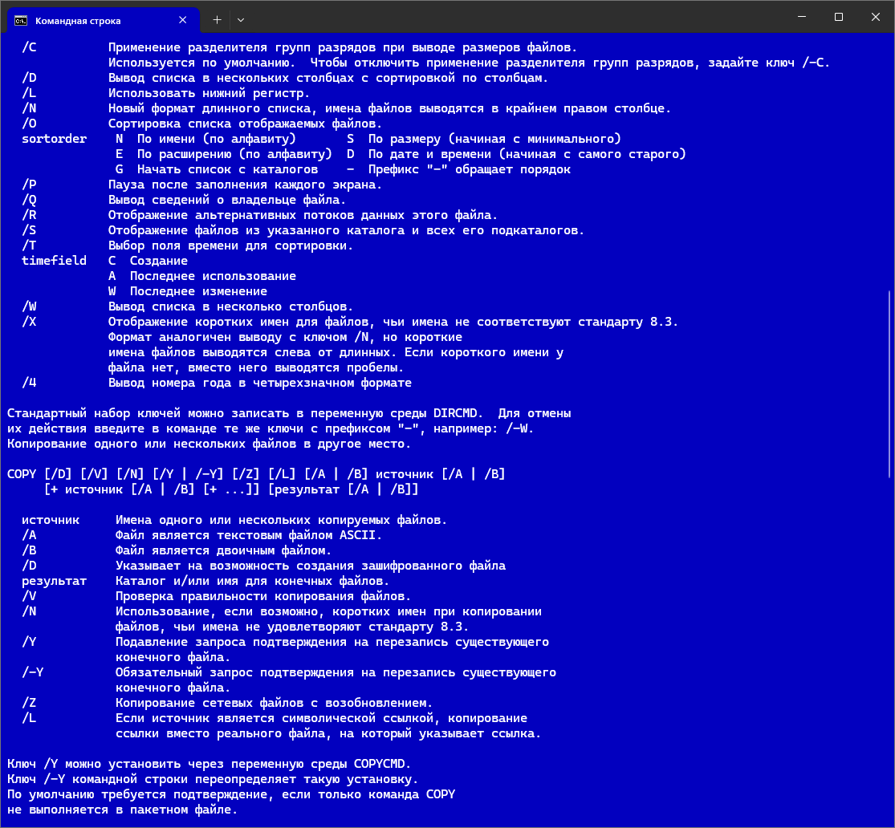
Xcopy странно вывелось, в виду неправильной кодировки
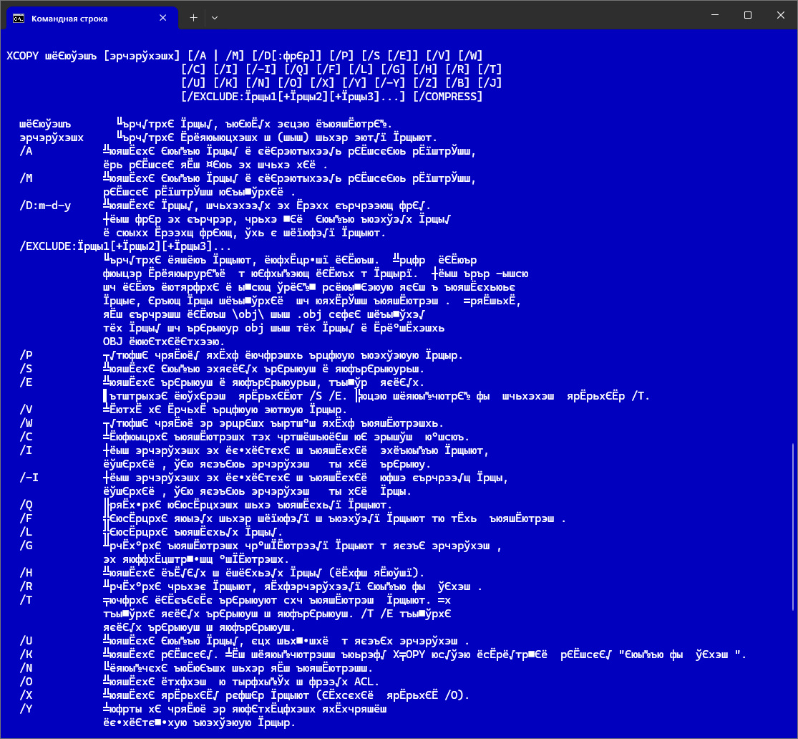
Задание 4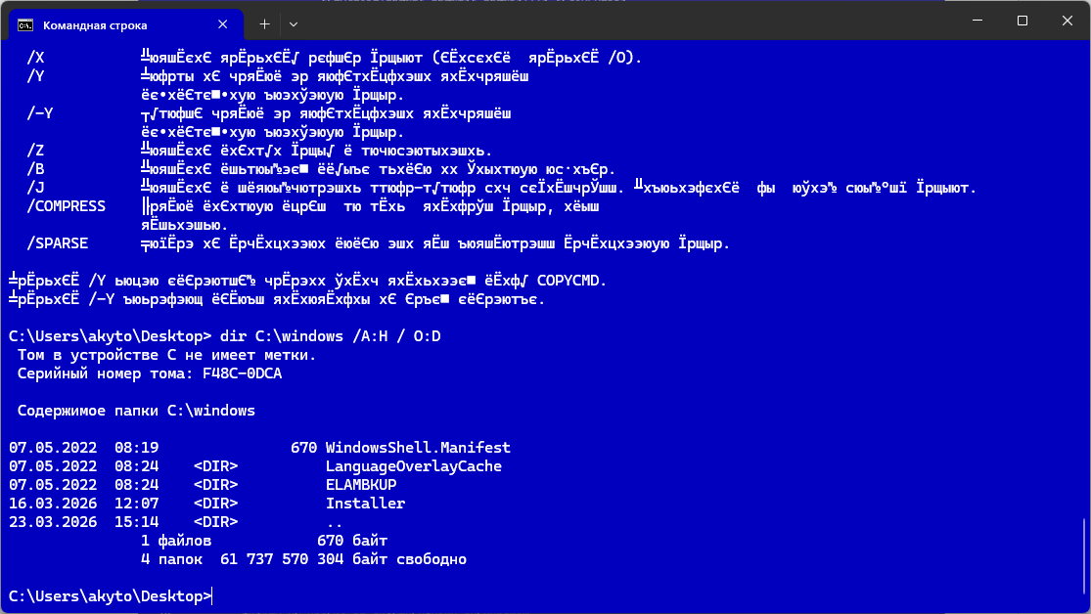
Вывел содержимое диска C при помощи команды dir C:\windows /A:H / O:D
/A:H показывает только скрытые файлы м подкаталоги
/ O:D сортирует их от старых к новым
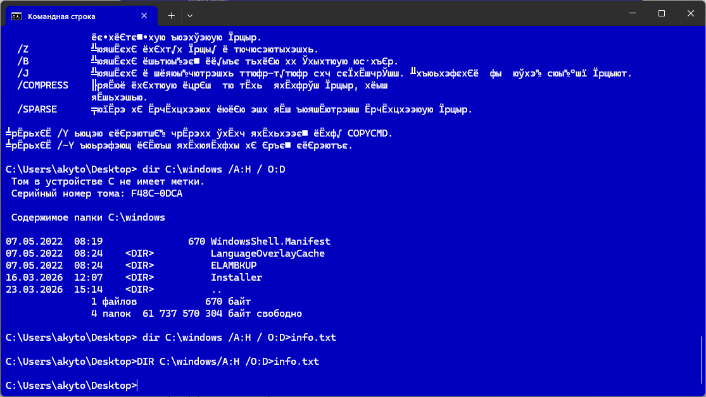
Команда >DIR C:\windows/A:H /O:D>info.txt вывела содержимое в файл, но опять с нечитаемой кодировкой
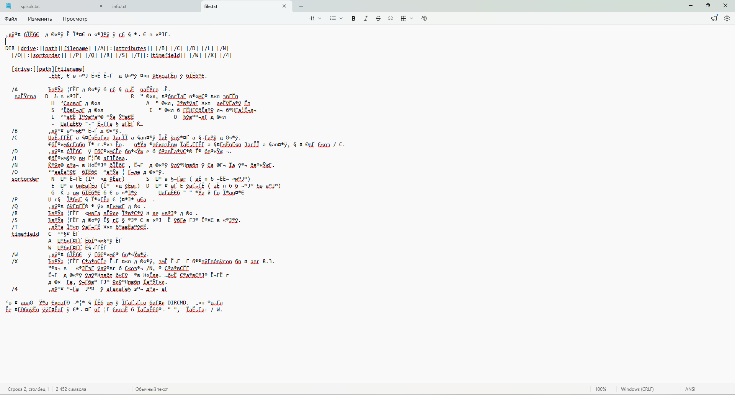
Задание 5
>xcopy "C:\Users\akyto\Pictures\Screenshots\*.png" "D:\wingrafika"
Копирую все файлы из папки картинки на диске С и переношу в папку винграфика на диске Д
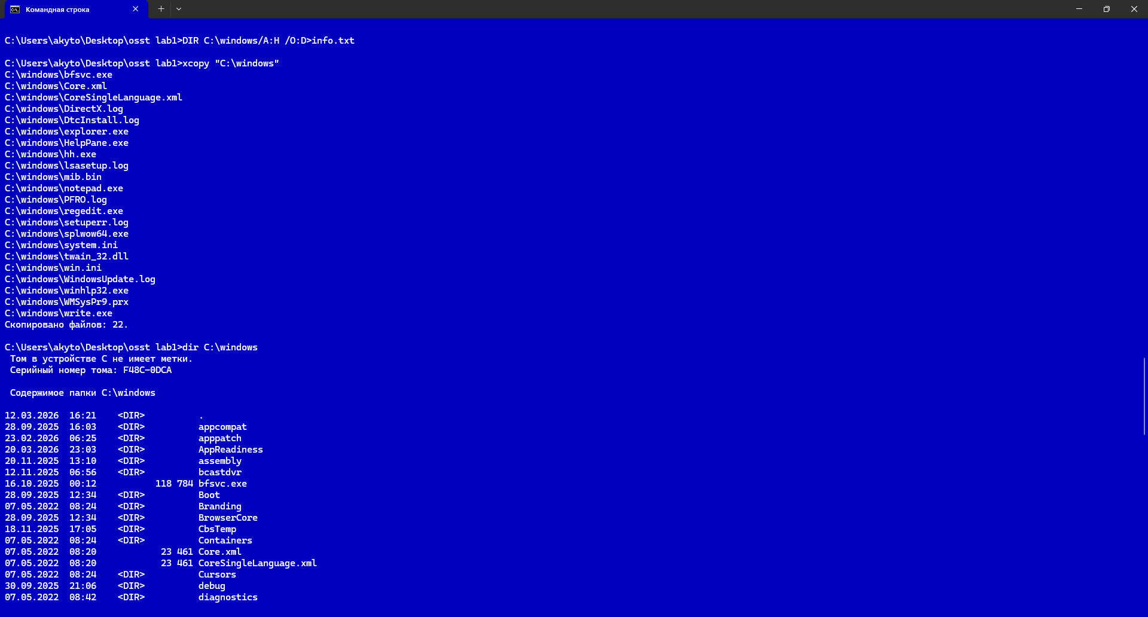
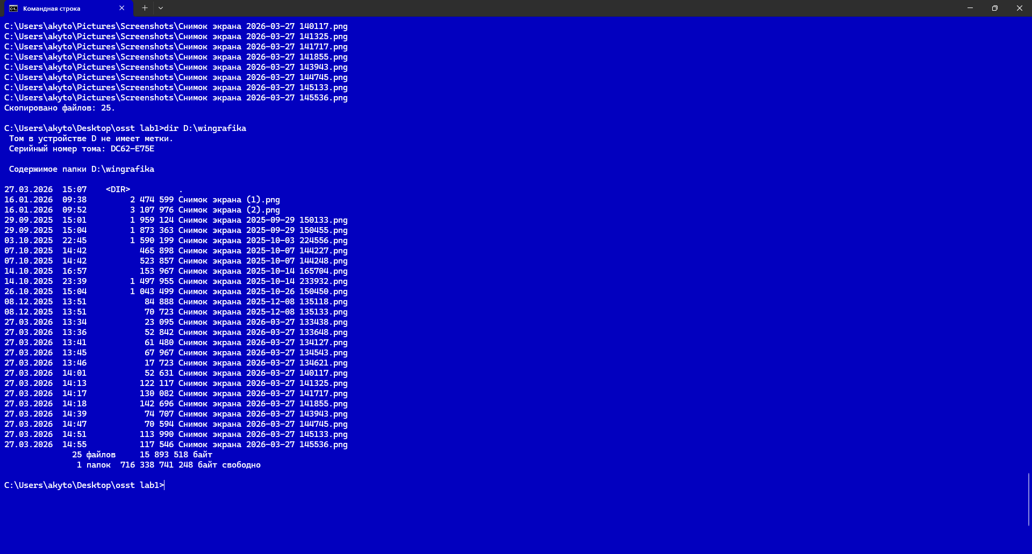
Задание 6
Копиую все файлы из каталога и вставляю их в новый с помощью команды
>xcopy C:\windows\*.exe D:\winex
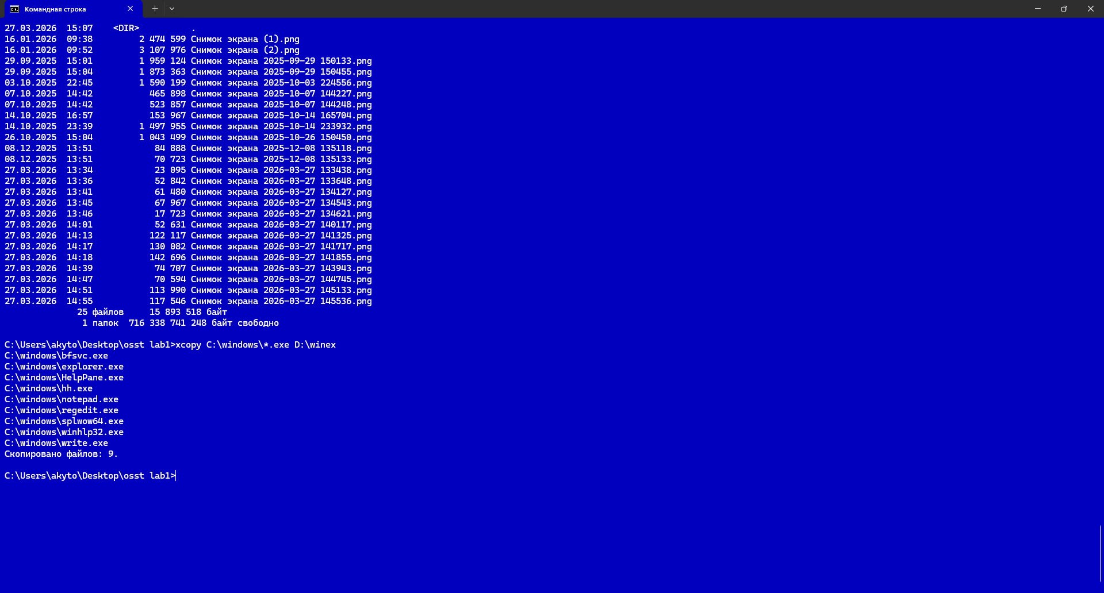
Проверяю их командой >dir D:\winex
